江 西 理 工 大 学 考 试 试 卷
试卷编号： (A、B、C), 共 大题
20 —20 学年第 学期  课程名称： 自动控制原理 |  |  |  |  |  |  |  |  | 考试性质：[正考/补考]
 |  |  |  |  |  |  |  |  | 考试方式：[开卷/闭卷]
专业班级：
考试时间: 年 月 日 时段 (100分钟)
温 馨 提 示
请考生自觉遵守考试纪律，争做文明诚信的大学生。如有违犯考试纪律，将严格按照《江西理工大学学生违纪处分规定》处理。
班级 一卡通号 姓名
题号 | 一 | 二 | 三 | 四 | 五 | 六 | 七 | 八 |  | 九 | 十 | 十一 | 十二 | 总 分
得分

一、填空题（每空2分，共计20分）
1. 对控制系统的基本要求是： 、 、
2. 一般可将稳态误差分为 稳态误差及 稳态误差。
3. 动态性能指标包括：tp、ts、tr、σ%、N，其中tp、ts、tr是阶跃响应过程的 指标，σ%、N是响应的 指标。它们描述了 过程，反映了系统的动态性能。
4. 实用系统的开环频率特性具有 的性质
5. 如串联超前校正装置的两个转折频率分别是10rad/s和40rad/s，则按照串联超前校正设计原则，校正后系统的截止频率应是 rad/s

二、选择题（每小题2分，共计10分）
1. 关于传递函数，错误的说法是( )
A. 传递函数只适用于线性定常系统
B. 传递函数一般是为复变量s的真分式
C. 传递函数不仅取决于系统的结构参数、还与外部输入和扰动形式有关
D. 闭环传递函数的极点决定了系统的稳定性
2. 二阶欠阻尼系统的阻尼比小于0<ζ<1时，闭环特征方程的特征根为( )
A.两个相等的负实根 B. 两个不相等的负实根
C.位于s平面左半平面的共轭复数极点 D. 共轭纯虚根
3.一般情况下，增加系统的开环零点，将使系统的根轨迹向( )移动，从而提高了系统的相对稳定性。
A.s下半平面 B.s上半平面 C.s右半平面 D.s左半平面
4. 希望特性的伯德图的幅频特性通常分为高、中、低三段，其中中频段反映了系统的（ ）.
A.稳态性能 B.动态性能 C.抗高频干扰能力 D.以上都不是
5.若已知某串联校正装置的传递函数为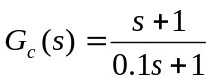，则它是一种（ ）
A.相位超前校正 B.相位滞后校正
C.相位滞后—超前校正 D.反馈校正

三、某反馈系统的方框图如图1所示,试求: (15分)
(1) 信号流图；
(2) 闭环传递函数；
(3) 判别系统稳定性,并求不在s左半平面的特征根数。
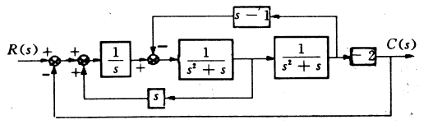
图1

四、某单位反馈系统的开环传递函数为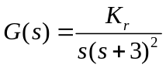.要求画出K_{r}为变量的的根轨迹，并确定使系统满足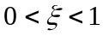的开环增益的取值范围 (15分)

五、绘制下列系统的奈氏图，并判断稳定性 (10分)
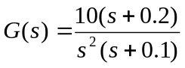

六、设有单位反馈的火炮指挥系统开环传递函数 G（s）=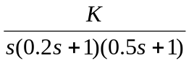
系统最大输出速度为2r/min, 输出位置的容许误差小于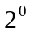.
确定满足上述指标的最小K值,计算该K值下的相位裕量和幅值裕量。(10分)

七、已知系统结构如图2所示.采样周期T=1s，当K₁=8时,判断系统的稳定性。(10分)
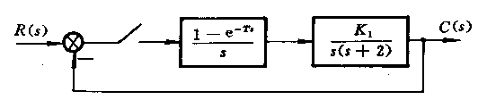
图2

八、已知某单位反馈系统的开环传递函数为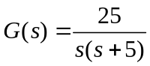,试求：(10分)
(1) 单位阶跃响应的超调量σ％、峰值时间、调节时间；
(2) 计算等速输入(恒速值R=1.5(⁰)／s)时的稳态误差。

